**2 Užduotis**

**Grupės:**Padalinom žmones į 2 grupes: Depressed, Non-depressed  
**Depressed**: 3 m., 2 v.  
**Non-depressed**: 1 m, 14 v.

**Audinio tipas**: Inkstai (ang. kidney)  
Kodėl pasirinkom būtent inkstus, bus aprašyta sekančiam bloke.

**2-5 Gautus rezultatus atvaizduokite:**

Tam, kad lengviau būtų paaiškinti dėl ko pasirinkome būtent šį audinį, būtų logiška apjungti 2-5 klausimus į vieną bloką.

Pereisime prie p-value histogramų ir pokomentuosime mūsų pasirinkimą. Akivaizdžiai matosi, kad smegenų histograma yra “geresnė”. Dauguma p-value yra mažesnės už 0.05. Norėdami logiškai analizuoti būtent smegenų duomenis, mes visgi padalinome žmones į „Depressed“ ir „Non-depressed“ grupes. Tačiau tolimesnei analizei mums reikės mėginių po „FDR“ korekcijos, taigi čia iškyla šiokia tokia problema.

**Samples-brain, p-value < 0.05**Be korekcijos: 81858  
Po fdr korekcijos: 0  
Po bonferroni korekcijos: 0

**Samples-kidney, p-value < 0.05**Be korekcijos: 45828  
Po fdr korekcijos: 119  
Po bonferroni korekcijos: 4

Matome, nors geru „brain“ mėginių be korekcijos turėjome du kartus daugiau už „kidney“, tačiau po korekcijos gavome 0. Todėl ir pasirinkome „kidney“ duomenis.

**Volcano plot**

**Signifance:**Downregulated**:** Effect size <= 0, p-value <= 0.05  
Not significant: p-value > 0.05  
Upregulated**:** Effect size > 0, p-value <= 0.05

**Not significant:** „Not significant” laikome poziciją  
p-value yra didesnis už 0.05  
didžio.

**Upregulated**: „Upregulated” laikome poziciją, kur p-value yra  
mažesnis už 0.05, be to, efekto dydis yra teigiamas, t.y.,  
kad „Depressed“ grupės tam tikros pozicijos metilinimo  
dažnio vidurkis yra didesnis už „Non-depressed“ grupės.  
**Downregulated:** „Downregulated“ laikome poziciją, kur p-value  
yra mažesnis už 0.05, be to, efekto dydis yra neigiamas, t.y.,  
kad „Non-depressed“ grupės tam tikros pozicijos metilinimo  
dažnio vidurkis yra didesnis už „Depressed“ grupės.

**Interpretavimas:**  
Matome, kad, kaip mes ir tikėjomės, daugiausiai yra „Not significant” pozicijų.

Taip pat, yra nemažai taškų, kur „Depressed” grupės vidurkis yra didesnis už  
„Non-depressed”.Mažiausiai yra taškų, kur „Non-depressed” grupės vidurkis yra didesnis   
  
„Depressed”.

**Pozicijų kiekis**:  
Downregulated**:** 5819Not significant: 708237  
Upregulated**:** 40009

Taip pat mes pažymėjome 3 pozicijas su mažiausia p-value ir vieną su mažiausiu efekto  
dydžiu. Taigi, norėtusi plačiau apie tas pozicijas pakalbėti.  
Pradėsime nuo **cg04963199**. Matome, kad šitos pozicijos metilinimo dažnis yra didesnis „Depressed“. Šita pozicija asocijuojama su SLC7A5. Genas koduoja baltymą, kuris yra  
atsakingas už aminorūgščių transportą ties membrana. Taip pat, atradome duomenis, kurie  
parodė, kad šio geno disfunkciją gali sukelti „neurologinės anomalijos”, dėl to, kad keičiamas smegenų aminorūgščių profilis. Neradome tyrimų, kurie kažkaip galėtų susieti depresiją  
šito geno disfunkcija. Tačiau, visgi, kodėl šio geno ekspresija „Non-depressed“ grupėje yra mažesnė už „Depressed“? Dažniausiai „neurologinės anomalijos“ atsiranda senatvėje  
Todėl, manau, kad tokį rezultatą galime pastebėti dėl to, kad dauguma žmonių „Depressed“ grupėj  
yra ganėtinai jauni, palyginus su „Non-depressed“. Galima tai patikrinti, palyginus grupių  
amžiaus vidurkius bei dispersiją.

**Non-depressed:**  
Vidurkis: 54  
Dispersija: 294

**Depressed:**  
Vidurkis: 47  
Dispersija: 46

Matome, kad non-depressed žmonių amžiaus vidurkis yra mažesnis už  
„Depressed“ žmonių. Taip pat, pagal „Depressed“ dispersiją galime teigti, kad amžiaus pasiskirtymas yra ganėtinai mažas, palyginus su „Non-depressed“, kad taip pat gali turėti įtakos rezultatui.

# **cg25930451**: Šita pozicija asocijuojama su ERICH1 genu. Šio geno disfunkcija asocijuojama su labai reta liga: Ceroid Lipofuscinosis, Neuronal, 8 (CLN8). Nemanau, kad verta aprašyti simptomus ir t.t.. Galime tik pasakyti, kadangi kai pozicijos efekto dydis yra ~0, p-value yra mažiausias, tai nei vienas žmogus kiekvienoje grupėje šia liga neserga.

**cg24087924 ir cg27520729:**Šios pozicijos koduoja COL4A2 ir CA12 genus. Pirmasis yra kolagenas IV, antras „carbonic anhydrase 12”. Situacija yra ta pati, kaip su ERICH1 genu. Efekto dydis yra labai panašus abiejose grupėse, o p-value - labai mažas.

**Manhattan plot**

**Interpretacija:**  
Galime pamatyti keletą patikimiausių pozicijų, kurie koduoja genus. NHS, BEX4, MBNL3, BCAP31.  
**NHS:**  
Tyrimai rodo, kad šis genas yra atsakingas už tinkamą akių, dantų bei smegenų formavimąsi, kas būtų labai įdomu „Depressed\Non-depressed“ grupių tyrimo kontekste.

**BEX4**:  
Šio geno ekspresija yra ypač didelė smegenų ląstelėse. Bex4 baltymas yra polimerazės II elongacijos faktorius, t.y., kad genas gali turėti didelę įtaką kitų genų ekspresijai. Tačiau, mums nepavyko atrasti kažkokių tyrimų, kuriuose būtų tiriama BEX šeimos baltymų mutacijos ir psichinės lygos. Dažniausiai šis baltymas yra tiriamas vėžio kontekste.

**MBNL3:**  
Iki galo nėra ištirta šio geno funkcija, žinome, kad baltymas kažkokiu būdu kontroliuoja  
MRNR splaisingą, dėl to skirtinguose audiniuose gali turėti skirtingų funkcijų.

**BCAP31:**  
Tai yra šaperonas. Atsakingas ne tik už netinkamai susivyniojusių baltymų atpažinimą, bet ir už baltymų transportą į endoplazminį tinklą.

Galime sakyti, kad tikrai gavome įdomių rezultatų, kurie gali turėti įtakos depresijai ar kitoms psichinėms ligoms, tačiau dauguma iš šitų genų dar nėra labai ištirti ir/arba tiesiog mums nepavyko atrasti kažkokių mus dominančių tyrimų.

**DNR-profiliai**

**Interpretavimas:**

Kaip matome, kažkokio labai didelio skirtumo tarp grupių nėra. Tik matome, kad MBNL3 modifikacijos lygis šiek tiek yra didesnis „Non-depressed“ grupėje. Bet tai gali atsitikti ir dėl labai didelio žmonių kiekio skirtumo. Kadangi „Non-depressed“ grupėje yra 15 žmonių, o “Depressed” tik 5. Tap pat, matome, kad dauguma genų mes jau aprašėme (MBNL3, COL4A2, CA12, ETCIH1.) Iš likusių genų galime išskirti C29orf91. Šis genas atsakingas būtent už smegenų lastelių tinkamą diferenciaciją, bet kaip jau buvo parašyta, kažkokių didelių skirtumų tarp grupių mes matyti negalime.

**6 užduoties rezultatai**:

6 užduoties rezultatus bei diagramą galime matyti žemiau parodytuose paveikslėliuose, bendrai galima būtų teigti, kad šios užduoties tyrimas bei analizė nebuvo itin „vykę”, kadangi neradome tarp savo duomenų jokių Go išraiškų su p-value didesne, nei buvo nurodyta užduotyje.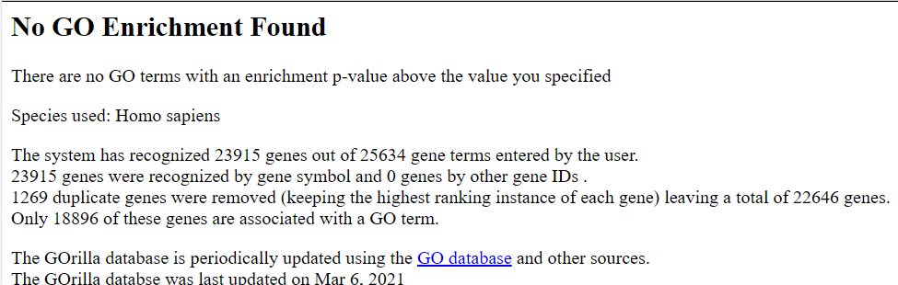

**„Component” diagrama bei tolesnių tyrimų rezultatai:**

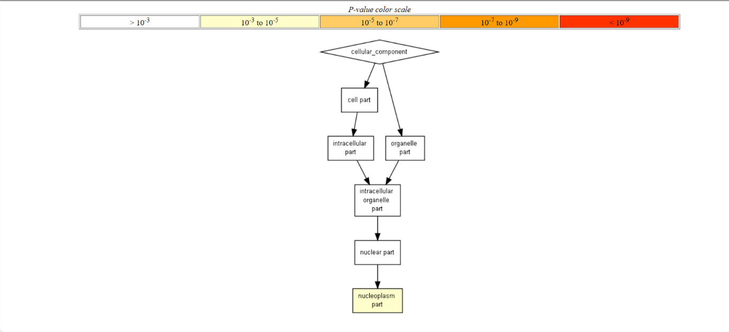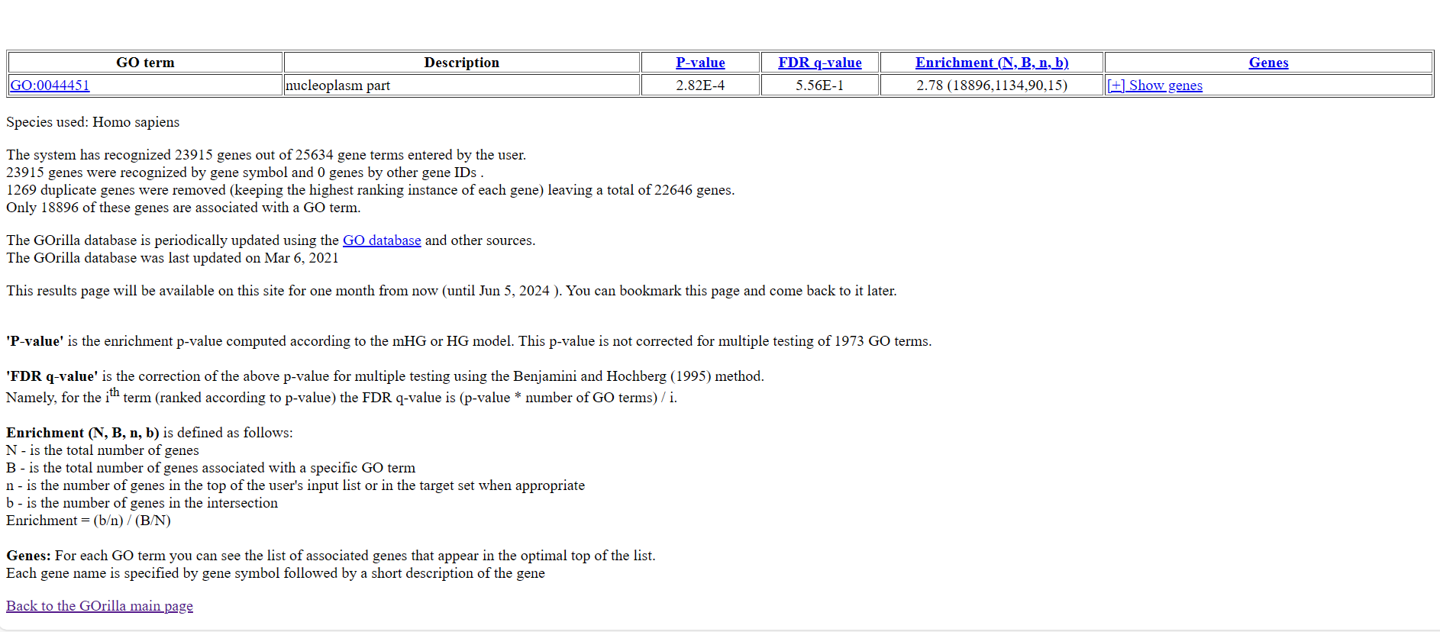

**References:  
Impaired Amino Acid Transport at the Blood Brain Barrier Is a Cause of Autism Spectrum Disorder  
[https://pubmed.ncbi.nlm.nih.gov/27912058/\](https://pubmed.ncbi.nlm.nih.gov/27912058/\\)**

**NHS Gene - NHS Actin Remodeling Regulator**https://www.genecards.org/cgi-bin/carddisp.pl?gene=NHS

**MBNL3 Gene - Muscleblind Like Splicing Regulator 3**<https://www.genecards.org/cgi-bin/carddisp.pl?gene=MBNL3>

**BEX4 Gene - Brain Expressed X-Linked 4**<https://www.genecards.org/cgi-bin/carddisp.pl?gene=BEX4>

**BCAP31 Gene - B Cell Receptor Associated Protein 31**  
<https://www.genecards.org/cgi-bin/carddisp.pl?gene=BCAP31>

C21orf91 Gene - Chromosome 21 Open Reading Frame 91  
https://www.genecards.org/cgi-bin/carddisp.pl?gene=C21orf91